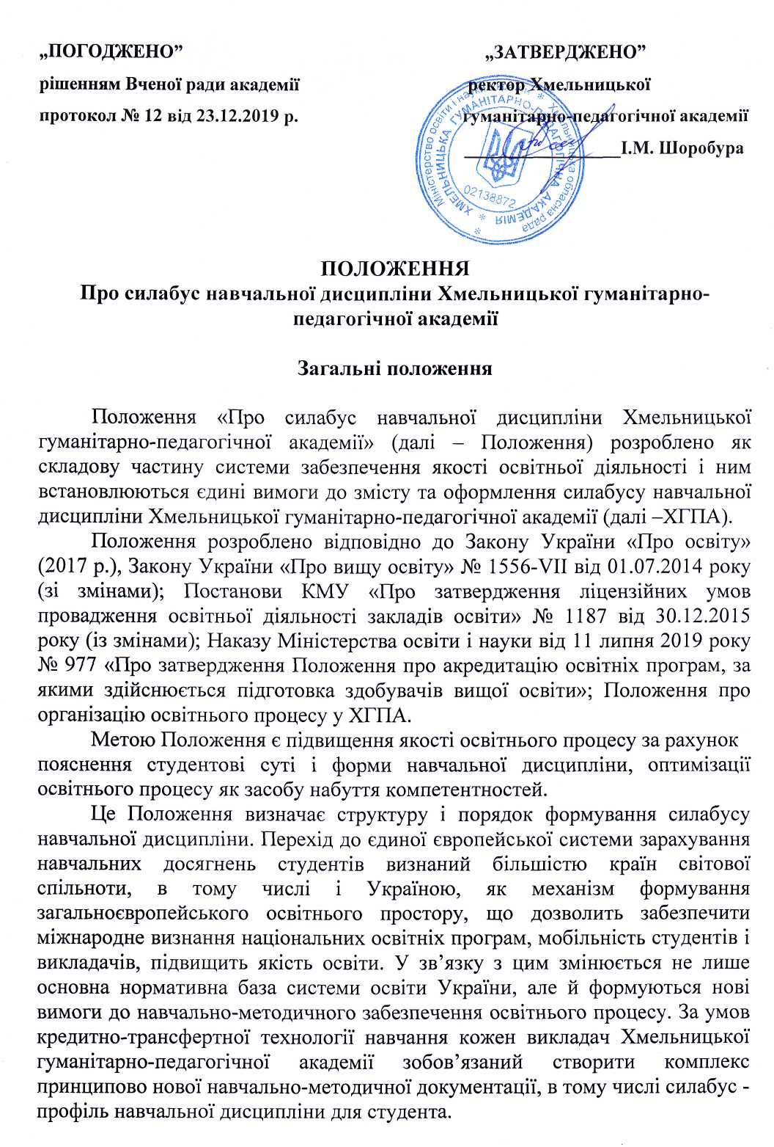
Згідно з Глосарієм, що затверджений рішенням Національного агентства із забезпечення якості вищої освіти (протокол від 29 серпня 2019 р. № 9) силабус – це документ, в якому роз’яснюється взаємна відповідальність викладача і студента. В ньому представляються процедури (у т.ч. стосовно deadlinesі принципів оцінювання), політики (включно з політикою академічної доброчесності) і зміст курсу, а також календар його виконання.
У силабусі чітко прописуються вимірювані цілі, які викладач ставить перед своєю дисципліною, завдяки яким студент має зрозуміти, чого він/вона зможе навчитися, чим саме може бути корисним цей курс. Силабус окреслює концептуальний перехід від «здобування знань» і «одержання практичних навичок» до компетентностей, що їх може засвоїти студент, вивчаючи цей курс.
Силабус включає в себе анотацію курсу, мету (компетентності), перелік тем, матеріали для читання, правила стосовно зарахування пропущених занять. На відміну від робочого тематичного плану і навчально-методичного комплексу дисципліни, силабус створюється для студента. В силабусі навчальної дисципліни (профілі навчальної дисципліни) необхідно назвати компетентності, які прописано в стандарті та освітній програмі, описати види діяльності студента при вивченні дисципліни.
Силабус розробляється і затверджується до початку навчального семестру, є складовою частиною навчально-методичного комплексу дисципліни (НМКД), зберігається на кафедрі та оприлюднюється на офіційній сторінці кафедри .
Силабус розробляють науково-педагогічні працівники кафедри, за якими закріплено навчальну дисципліну, відповідно до навчального плану підготовки здобувачів вищої освіти.
Термін розробки НМКД визначається завідувачем кафедри, за якою закріплена навчальна дисципліна, фіксується протоколом засідання кафедри. Підготовка силабусу включається в план роботи кафедри та індивідуальний план викладача.
Складові, що включаються в силабус, повинні відповідати сучасному рівню розвитку освіти і науки. Передбачати: логічно послідовний виклад змісту силабусу, використання сучасних методів і технічних засобів освітнього процесу, що дозволяють здобувачам вищої освіти набути відповідних компетентностей.
Зазначене Положення є узагальненням роботи викладачів ХГПА, сформоване з урахуванням нових нормативних документів та досвіду провідних зарубіжних закладів вищої освіти.
Положення є основою для розробки силабусів навчальних дисциплін. Містить: структуру силабусу; рекомендації щодо розробки кожної структурної частини, макет силабусу навчальної дисципліни.

Додаток 1
Структура силабусу навчальної дисципліни

1. Загальна інформація про дисципліну:
Назва дисципліни
Викладач (-і)
Профайл викладача (-ів)
Контактний тел. та e-mail
Сторінка курсу в Moodle
Інформація про консультації
2. Анотація до дисципліни
3. Мета та завдання дисципліни
4. Формат дисципліни
5. Результати навчання
6. Обсяг дисципліни
7. Ознаки дисципліни
8. Пререквізити дисципліни
9. Технічне й програмне забезпечення/обладнання
10. Політики дисципліни
11. Навчально-методична картка дисципліни (Схема курсу)
12. Система оцінювання та вимоги
13. Джерельна база.

До Силабусу також готуються матеріали навчально-методичного комплексу дисципліни:
1. Робоча програма навчальної дисципліни
2. Конспект лекцій (або опорний конспект лекцій)
3. Методичні рекомендації і контрольні завдання до виконання лабораторних робіт
4. Методичні рекомендації і контрольні завдання до виконання практичних/семінарських занять
5. Методичні рекомендації та тематика контрольних робіт для студентів/аспірантів заочної форми навчання та Методичні рекомендації та індивідуальні завдання для самостійної роботи студентів/аспірантів
7. Методичні рекомендації та тематика для виконання курсової роботи (проекту)
8. Засоби з контролю якості знань студентів/аспірантів
9. Пакет комплексної контрольної роботи
10. Методичні рекомендації та тематика науково-дослідної роботи студентів (за наявністю)
11. Пакет візуального супроводження дисципліни (за наявністю)

Прикінцеві положення
Вимоги Положення є обов’язковими та встановлюють вимоги до змісту та оформлення силабусу для всіх науково-педагогічних працівників. Це Положення набуває чинності з моменту затвердження його Вченою радою ХГПА в установленому порядку.
У зв’язку зі зміною законодавства й у разі необхідності до цього Положення можуть бути внесені доповнення та зміни шляхом їх розгляду та затвердження на Вченій раді ХГПА.

